
財團法人罕見疾病基金會
南區暑假才藝課程~律動一夏‧Fun手創意
報名簡章
親愛的家長 您好：

為了讓大小朋友們在暑假中有更豐富的生活體驗，學習不同的才藝技能，本會南部辦事處特別為南區罕病友舉辦暑假才藝課程，分別為「手創藝術」及「身體律動」課程，讓大小朋友們能在課程中培養專注力、耐心、動動身體、製作個人風格的小物，更能肯定自我。快來報名，讓您的暑假充滿快樂回憶!
手創藝術課程
活動日期：自103年7月9日至8月20日
(共六堂課：7/9、7/23、7/30、8/6、8/13、8/20，每個上課日的下午3點~5點)
活動對象：高中職以下之本會會員，且交通可自理者(請家屬親自接送）
活動費用：免費(課程豐富，有蝶古巴特拼貼、輕土飾品、多層次卡片、
創意造型磁鐵、縫紉等內容，好玩又有趣!)
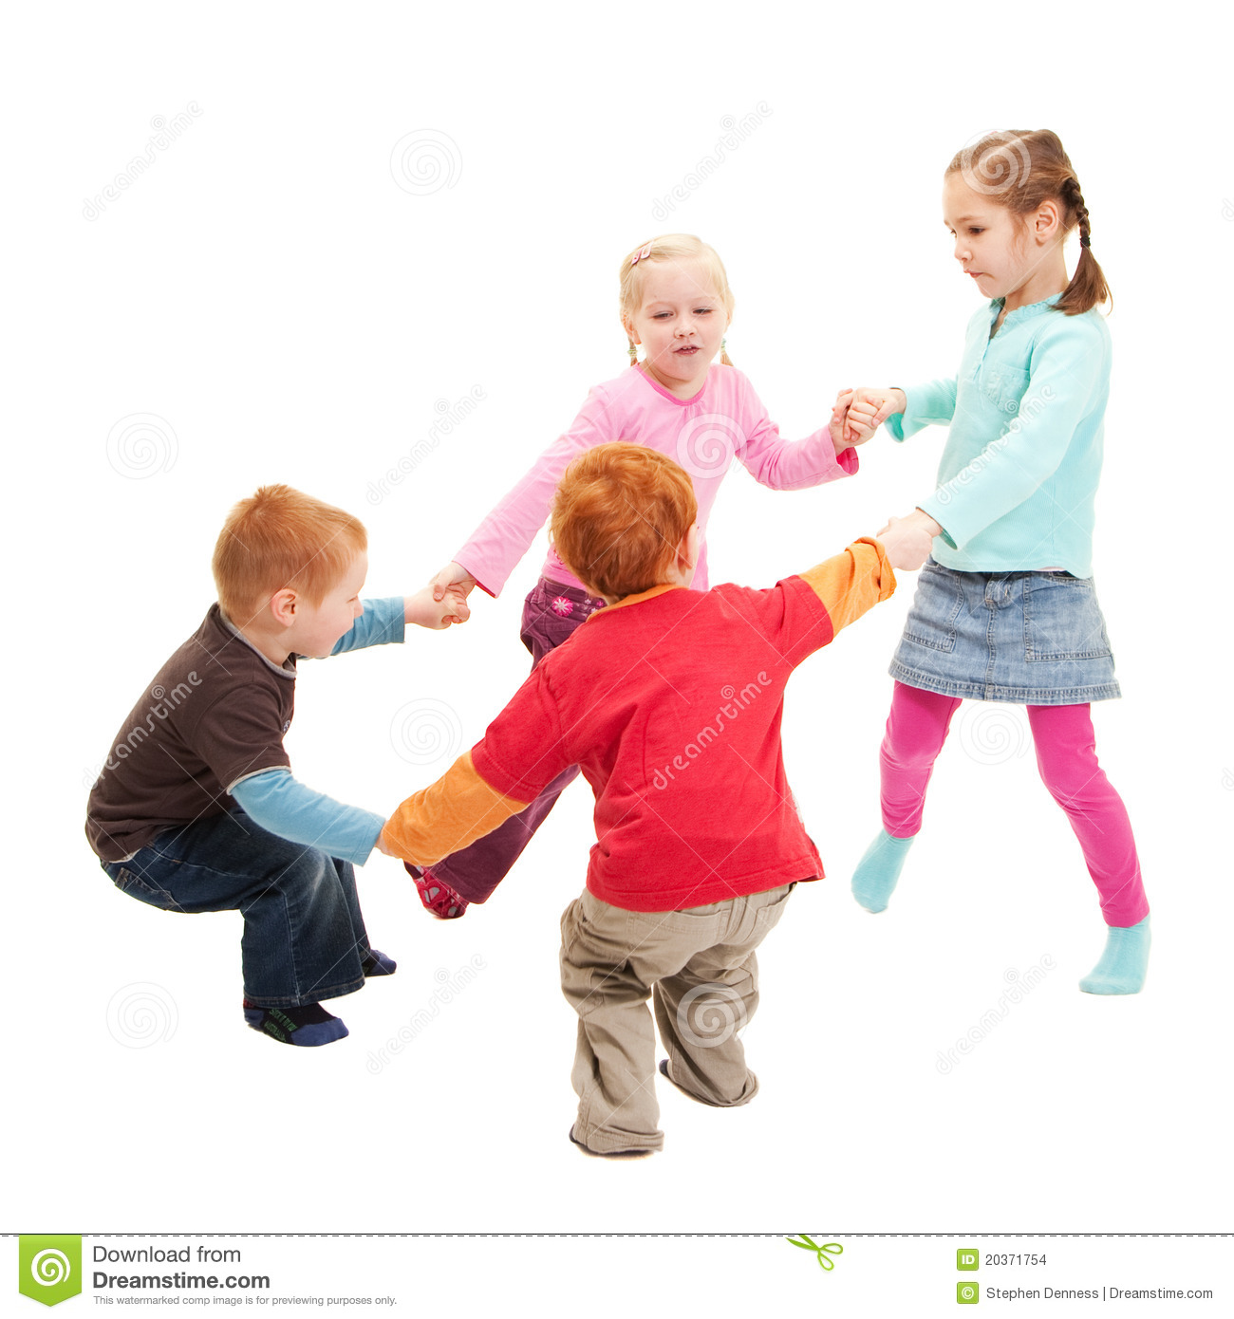
預定人數：20名

律動課程
活動日期：自103年7月15日至7月18日
(共四堂課：7/15、7/16、7/17、7/18，每個上課日的下午2點~5點)
活動對象：就讀國小之本會會員(歡迎使用輪椅的會員參加)，
且交通可自理者(請家屬親自接送)。
活動費用：免費
預定人數：20名
※上課地點：罕見疾病基金會南部辦事處活動教室
(高雄市新興區民生一路206號9樓之3)
※報名時間：即日起至103年6月27日(五)截止
※報名方式：郵寄回條/傳真/電話報名【敬請務必來電確認】

※課程規劃
手創藝術課程：共六堂課7/9、7/23、7/30、8/6、8/13、8/20
時間 | 內容 | 講師/課程介紹
15:00-15:50 | 手創DIY教學 | 本課程將由盧美滿老師教學，帶領大家學習豐富的手作課程，創作獨具個人風格的作品。
15:50-16:00 | 休息時間 | 本課程將由盧美滿老師教學，帶領大家學習豐富的手作課程，創作獨具個人風格的作品。
16:00-17:00 | 手創DIY教學 | 本課程將由盧美滿老師教學，帶領大家學習豐富的手作課程，創作獨具個人風格的作品。
律動課程：共四堂課7/15、7/16、7/17、7/18

時間 | 內容 | 講師/課程介紹
14:00-14:50 | 律動課程 | 本課程將由胡潔雯老師教學，藉由身體，配搭音樂或其他素材，幫助大家認識自己的身體並建立自信。
14:50-15:00 | 休息時間 | 本課程將由胡潔雯老師教學，藉由身體，配搭音樂或其他素材，幫助大家認識自己的身體並建立自信。
15:00-15:50 | 律動課程 | 本課程將由胡潔雯老師教學，藉由身體，配搭音樂或其他素材，幫助大家認識自己的身體並建立自信。
15:50-16:00 | 休息時間 | 本課程將由胡潔雯老師教學，藉由身體，配搭音樂或其他素材，幫助大家認識自己的身體並建立自信。
16:00-17:00 | 律動課程 | 本課程將由胡潔雯老師教學，藉由身體，配搭音樂或其他素材，幫助大家認識自己的身體並建立自信。
※交通資訊：財團法人罕見疾病基金會-南部辦事處
▲地址：高雄市新興區民生一路206號9樓之3
▲交通方式：
#開車或機車：民生一路與復興一路交叉口，路邊停車。
#公車：52號公車、72號公車「高雄高商站』下，步行約5分鐘。
36號公車「復興路口站」下，步行約2分鐘。
#捷運：信義國小站(3號出口)，步行約10-15分鐘。
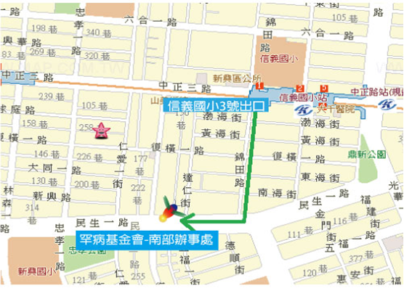

財團法人罕見疾病基金會-全方位家庭支持課程
~南區暑假才藝課程~
報名表
病友姓名 |  | 疾病名稱 |  |  | 輔具使用 | □無  □輪椅  □電動輪椅  □其他：___________
欲參加課程(請勾選)
□手創藝術課程
□律動課程(僅開放就讀國小之病友參與)
□以上課程皆報名參加(注意：律動課程僅開放就讀國小之病友)
聯絡電話 | 市內電話：  手機(必填)： |  | 緊急  聯絡人 | 市內電話：  手機(必填)：
通訊地址
就學情形 | □國小/學校 年級  □國中/學校 年級  □高中/學校 年級  □其他(如：在家教育、特教班、資源班等)
特殊身分 | □無 □身心障礙者 障 度
狀況補充：
□手部可靈活運用□手部稍微萎縮無力
認知理解狀況__________
行動能力狀況_____ _____
(請多補充報名者狀況，讓我們可多多了解唷!!)
報名者照顧注意事項：
※報名截止日期：即日起至103年6月20日(五)止
※報名方式：郵寄: 800高雄市新興區民生一路206號9樓之3
罕見疾病基金會 廖敬宜 社工 收
傳真專線：(07)229-9095(傳真後請務必來電確認)
洽詢電話：(07)229-8311分機14 廖敬宜 社工員

